Justyna Filewicz  Anna Dekarz |  | z tej okazji rzecznik praw dziecka zapowiada nową kampanię, która ma trafić nie tylko do rodziców i opiekunów, ale też świadków krzywdzenia dzieci.
światowy dzień sprzeciwu wobec bicia dzieci  30 kwietnia | 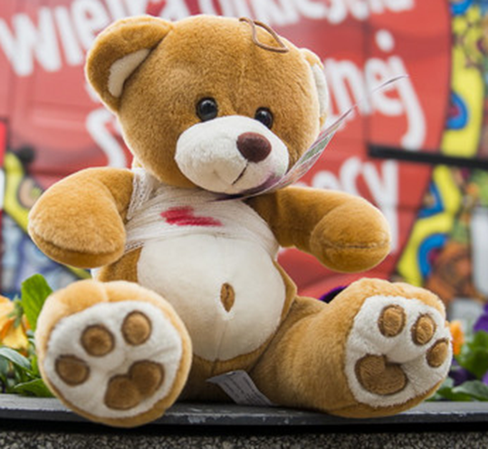
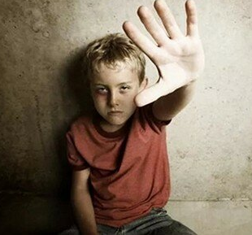 | Bądź wyczulony na krzywdę dziecka! Każdy, komu jest wiadome, że dziecku dzieje się krzywda, powinien zawiadomić o tym odpowiednie organy. Reaguj!
Od 13 lipca 2017 r. zawiadomienie policji lub prokuratury o poważnych przestępstwach wobec dzieci (ciężki uszczerbek na zdrowiu, zgwałcenie, wykorzystanie seksualne bezradności, wykorzystywanie seksualne) jest obowiązkiem prawnym każdego, kto ma wiarygodną informację o ich popełnieniu, przygotowaniu lub usiłowaniu popełnienia. Zgodnie z art. 240 par. 1 kk niezłożenie zawiadomienia grozi karą pozbawienia wolności do lat 3. https://fdds.pl/reaguj/
ZAKOŃCZ CZYTANIE NA STR. 2

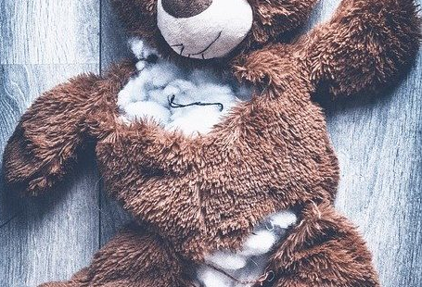
dlaczego

nie wolno bić dzieci?
Klaps jest zabroniony – od 2010r. w Polsce obowiązuje zakaz bicia dzieci!
➢ Nawet subiektywnie łagodne kary mogą być niebezpieczne. Bicie może prowadzić do fizycznych urazów.
➢ Bicie niszczy samoocenę, ufność dziecka i burzy poczucie własnej wartości.
➢ Kara niszczy więź między rodzicem a dzieckiem. Kochanie kogoś kto nas krzywdzi jest wbrew ludzkiej naturze. Powstaje wówczas schemat skrzywdzenia. Aby sobie z nim radzić w dorosłym życiu osoby te mogą:
a) unikać schematu: nie wchodząc w związki
b) poddać się schematowi: wybierają to co znane czyli związek z osobą stosującą wobec nich przemoc (to co znane z pozoru i podświadomie wydaje się bezpieczne)
c) nadmiernie kompensując schemat (np. poprzez nie przyjmowanie żadnej krytyki, niedostrzeganie żadnej swojej winy, brak wstydu czy poczucia winy, a jedynie złość związaną z tym, że ktoś w ogóle śmie zwracać mu uwagę).

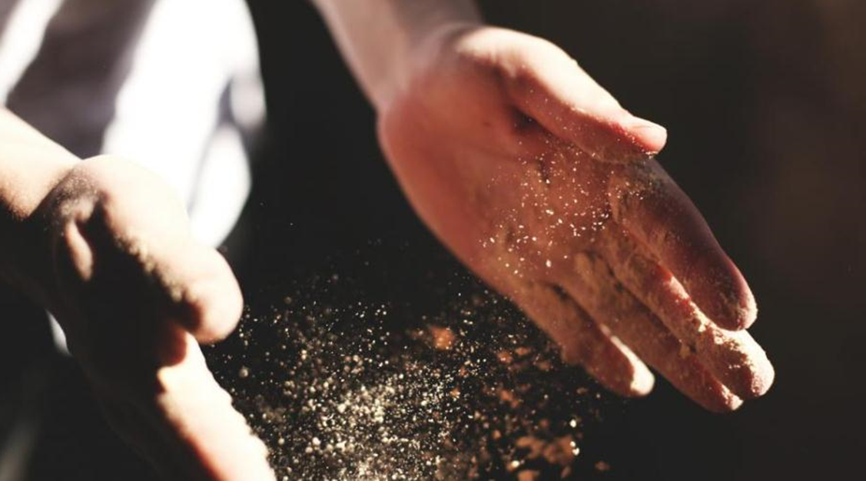

Dlaczego nie wolno bić dzieci?
➢ Dzieci, które są bite, uczą się stosowania przemocy. Głównie uczymy się bowiem poprzez naśladowanie.  ➢ Badania wykazują bezpośredni związek między stosowaniem kar cielesnych w dzieciństwie a tendencją do zachowań agresywnych u nastolatków i osób dorosłych.  ➢ Bicie dzieci uczy je, że "silniejszy ma zawsze rację".  ➢ Bite dzieci zwykle zachowują się dobrze tylko wtedy, kiedy stosujący przemoc dorosły znajduje się w pobliżu – motywacją jest jedynie strach.  ➢ Bicie prowadzi do ukształtowania nieświadomych przekonań i schematów wpływających w przyszłości na nasz sposób | myślenia, zachowania, relacje, takich jak: „Nie zasługuję na miłość”, „Muszę zasłużyć na miłość”, „Jestem gorszy”, „Świat jest niebezpieczny”, „Jestem słaby”, „Muszę krzywdzić, aby mnie nie krzywdzono” (w przypadku braku psychoterapii schematy te kierują naszym życiem).  ➢ Bicie dziecka jest wyrazem bezsilności, złości i frustracji rodzica, nie zaś edukacją dziecka. Dzieci są często bite za zachowania, które nie są "złe" czy "niewłaściwe", ale wynikają z ich naturalnej potrzeby badania świata, a także z potrzeb związanych z odżywianiem, snem, ruchem czy chęcią zwrócenia na siebie uwagi.  ➢ Wspomnienia z dzieciństwa osób, które jako dzieci były często bite, są zwykle pełne gniewu i urazy.

Zapraszam do zapoznania się z poniższymi filmami i stronami internetowymi

1.GŁÓWNY SPOT KAMPANII „POTRAFIĘ SIĘ ZATRZYMAĆ” https://www.youtube.com/watch?v=XBuAIh5OzLU
2. CO ZAMAIST KLAPSA? https://www.youtube.com/watch?v=B5DhGuWRJeY
3. „POTRAFIĘ SIĘ ZATRZYMAĆ” - ULOTKA KAMPANII, W KTÓREJ ZAWARTE SĄ SPOSOBY NA POWSTRZYMANIE SIĘ OD TZW. „KLAPSA”.
https://fdds.pl/wp-content/uploads/2018/09/Ulotka-kampanii-Potrafi%C4%99-si%C4%99-zatrzyma%C4%87.pdf
4. POTRAFIĘ SIĘ ZATRZYMAĆ – PORADNIK DLA RODZICÓW https://fdds.pl/wp-content/uploads/2018/09/Poradnik-dla-rodzic%C3%B3w-1.pdf
5. Kampania Fundacji Dajemy Dzieciom Siłę: https://rodzice.fdds.pl/
6. Kampania – Kocham – nie daję klapsów. Klaps to też bicie! https://www.facebook.com/StopKlapsom/

KAMPANIA „ZA DRZWIAMI”
PODEJRZEWASZ PRZEMOC?
WYSTARCZY PODEJRZENIE – BY ZGŁOSIĆ.
ZGŁOSZENIE TO TWÓJ OBOWIĄZEK! REAGUJ!

W trakcie izolacji większość dzieci spędza czas w swoich ciepłych, bezpiecznych domach. Ale co wtedy, kiedy mieszkają z kimś, kto je krzywdzi….? Pandemia to nie tylko niebezpieczeństwo sanitarne. To także czas, w którym nasila się przemoc domowa, a jej ofiary są bezbronne, jak nigdy dotąd. Każdy z nas może uratować życie lub zdrowie dziecka. Pomóż tym, którzy nie mogą samodzielnie szukać pomocy. Więcej: https://bit.ly/3cItwEb

